БЛАГОТВОРИТЕЛЬНЫЙ ФОНД РАЗВИТИЯ ГОРОДА ТЮМЕНИ

ПОЯСНИТЕЛЬНАЯ ЗАПИСКА
К ОТЧЕТУ О ПРОВЕДЕННЫХ МЕРОПРИЯТИЯХ
По договору №346-17 от 17 октября 2017г.
Организация работы ресурсного центра для развития и поддержки социально ориентированных некоммерческих организаций в муниципальных образованиях Тюменской области
За период октябрь-декабрь 2017г.

29 января 2018г.

Работа проведена в соответствии с утвержденным календарным планом. Все работы выполнены в срок с запланированными результатами
 | план | факт
1. количество СО НКО, воспользовавшихся услугами регионального Ресурсного центра, муниципальных РЦ в г.Тобольск, р.п.Голышманово | Не менее 15 | 20 – коворкинг-центр Тюмень  10 – Голышмановский, Тобольский муниципальные РЦ
2. количество обучающих семинара для СО НКО муниципальных образований Тюменской области. | 4 семинара 160 участников | 4 семинара 166 участников
3. количество консультаций по вопросам создания и организации работы СО НКО, разработке муниципальных программ поддержки СО НКО, организации деятельности муниципальных РЦ | Не менее 30 | Более 100
4. количество СО НКО, зарегистрировавшихся при поддержке Ресурсного центра в реестре Минюста России. | Не менее 1 | 1
5. количество участников заседания Клуба лидеров НКО, акции «Щедрый вторник», мероприятия «Публичный отчет СО НКО по социальным проектам, реализованным в 2017г.» | Не менее 50 НКО | 50

- Проведение обучающих семинаров и консультаций для СО НКО
В четырех зональных центрах проведено 4 семинара по теме «Управление проектами некоммерческой организации». Общее количество участников -166.
Приложение 1. Отчет о проведении семинаров, программа, списки участников, анкеты обратной связи

- Предоставление комплекса информационных, консультационных, технических услуг для лидеров гражданского общества и НКО по созданию и развитию СО НКО, внедрению новых технологий в деятельность НКО
Услуги предоставлены консультантами
Тюмень: Барова В.В., Дремлюга С.А., Зубцова Л.П., Чухачева О.А., Беженцева Е.А. (коворкинг)
Голышманово: Бадрызлова О.А.
Тобольск: Станиславская М.
Услуги предоставлены очно в офисе БФРГТ, в муниципальных РЦ Тобольск, Голышманово, на семинарах в 4х зональных центрах. Дистанционно (телефон, e-mail, группы в соцсетях). Предоставлено более 100 консультаций. Услугами коворкинг-центра ( 2 рабочих места, помещения для заседаний, публичных мероприятий) воспользовались 20 НКО.
- Методическое сопровождение разработки муниципальных программ поддержки СО НКО.
Разработан и направлен в 26 МО пакет материалов для участия в конкурсе. Проведено 3 консультационных встречи в гг.Тобольск, Ишим, р.п.Голышманово
Приложение 2. Положение о конкурсе, списки участников консультационных встреч

- Региональный конкурс муниципальных программ поддержки СО НКО
В конкурсе приняли участие 6 МО. Конкурсная комиссия в составе 5 чел (эксперты из Архангельска, Новосибирска, Перми, Тюмени) подвела итоги конкурса. В числе победителей Программы гг.Тюмень, Тобольск, Бердюжского района
Приложение 3. Протокол заседания конкурсной комиссии

- Содействие привлечению внебюджетных ресурсов в некоммерческий сектор экономики
На реализацию 233 проектов, получивших услуги в РРЦ, привлечено 72,7 млн. руб.
Приложение 4. Презентация «Участие СО НКО Тюменской области в конкурсах социальных проектов. Результаты 2017 года»

- Публичное подведение результатов/ хода реализации проектов – победителей конкурсов БФРГТ
В мероприятии приняли участие представители НКО Тюменской области – 100 чел., эксперты – представители органов власти, РЦ для СО НКО Омской, Тюменской, Челябинской областей – 10 чел., представители бизнеса и СМИ – 8 чел. Представлено 16 проектов
Приложение 5. Список участников, программа, ссылки на презентации 16 проектов

- Обеспечение деятельности РРЦ и 2х муниципальных РЦ. Стажировка в РРЦ консультационное сопровождение
Созданы и действуют 2 муниципальных РЦ. – на базе Торбольской общественной организации «Многопрофильный центр «Партнер» и на базе БФ «Наше время» (МАУ ДО «Голышмановский Молодежный центр».
Приложение 6. Отчеты о проведении мероприятий в Голышмановском и Тобольском муниципальных РЦ

- Техническая поддержка и наполнение страницы РЦ на сайте и в группах БФРГТ в социальных сетях
http://cftyumen.ru/aktualno/regionalnyiy-resursnyiy-tsentr/ страница РРЦ на сайте БФРГТ
20 публикаций в СМИ, на сайте
20 постов ежемесячно в трех группах с общим охватом 1600 чел., в т.ч.
https://vk.com/cftyumen 893 участника
https://vk.com/bfrgt 496 участников
https://www.facebook.com/cftyumen 215 участников
Приложение 7. Список публикаций
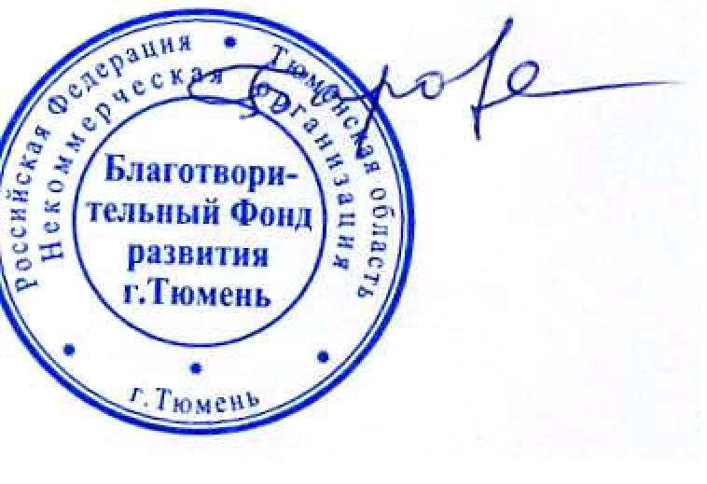

Исполнительный директор БФРГТ
Руководитель РРЦ для СО НКО
Тюменской области В.В.Барова

